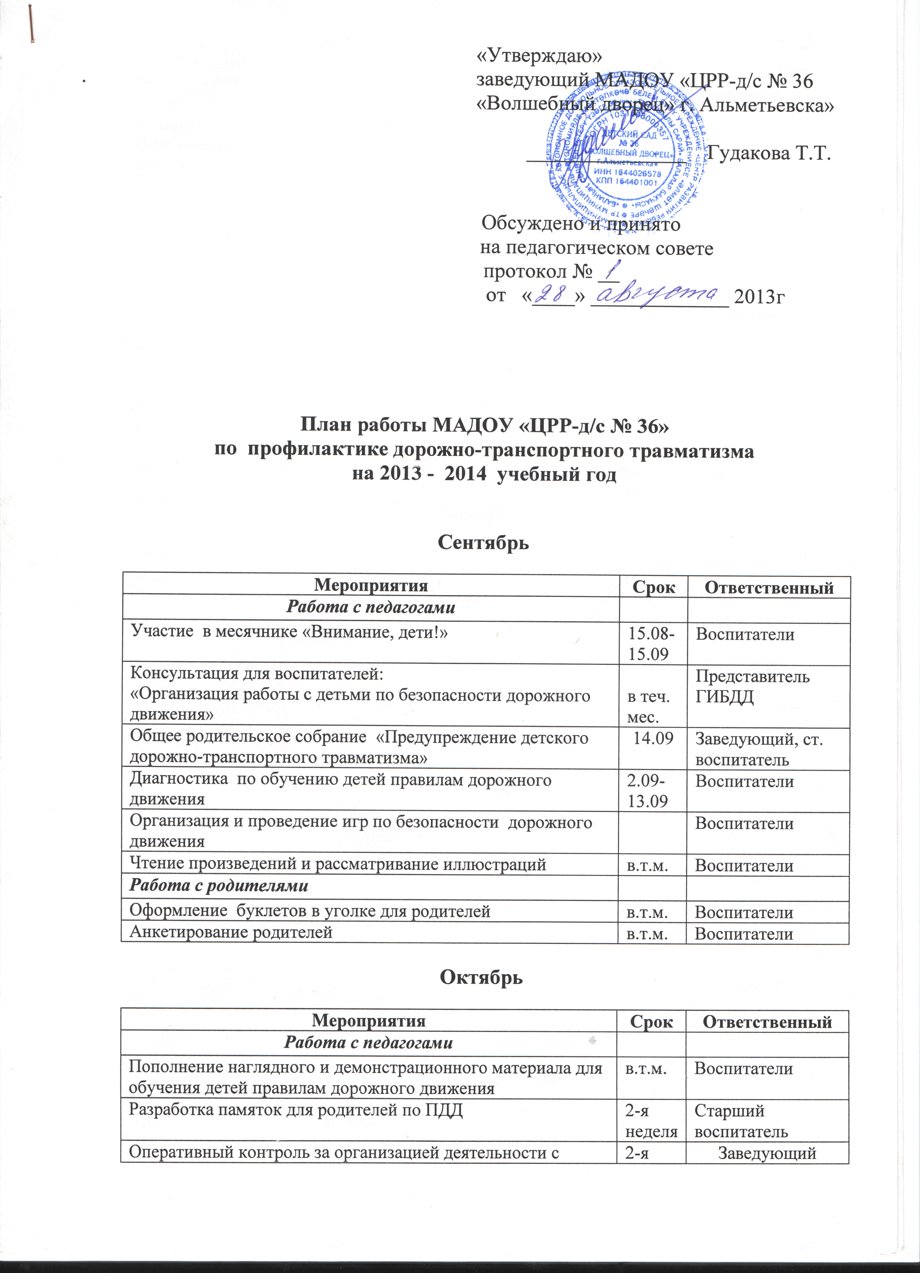

Оперативный контроль за организацией деятельности с детьми по ПДД с учетом ФГТ | 2-я неделя | Заведующий

Работа с детьми
Совместная деятельность с детьми по ПДД согласно ФГОС  «Улица города» подготовительная группа  «Мы знакомимся с улицей» старшая группа  «Мы пассажиры» средняя группа  «Профессия -водитель» вторая младшая группа | 2-я неделя | Воспитатели
Беседы с детьми, чтение литературы, рассматривание иллюстраций, просмотр видео «Туфельки» | в.т.м. | Воспитатели
Экскурсия в Музей транспорта в ЦДЮТ | в.т.м. | Воспитататели старших, подгот. групп

Ноябрь

Мероприятия | Срок | Ответственный

Работа с педагогами
Приобретение детской художественной литературы по ПДД | в.т.м. | Старший воспитатель
Конкурс среди групп по ПДД «Книжка малышка» | 12.11
День памяти жертв ДТП | 3-я неделя

Работа с детьми
НОД по ПДД (как часть)  «В городском транспорте» группы «Пчелка», «Светофорик» | 3-я неделя | Егорова Г.Н.  Шарипова Г.Д.
Организация и проведение игр в совместной деятельности с детьми  «Улица» средняя группа  «Грузовой транспорт» вторая младшая группа | в.т.м. | Воспитатели  Закирова Г.Р.  Мингазорва Э.Ф.
Чтение произведений и рассматривание иллюстраций | в.т.м. | Воспитатели
Участие в городском смотре-конкурсе «Светофорик-2013» | в.т.м. | Егорова Г.Н.,

Работа с родителями
Выставка семейных рисунков по безопасности дорожного движения «Мы за безопасное движение» | в.т.м. | Трофимова В.Н.  .
Изготовление макета микрорайона ДОУ с улицами и дорожной информацией | в.т.м. | Воспитатели подготовительных групп

Декабрь

Мероприятия | Срок | Ответственный

Работа с детьми
НОД по ПДД  «Наш помощник – пешеходный переход» средняя гр.  Аппликация «Автомобиль» вторая младшая группа | в.т.м. | Мухаметзянова Э.Ф.  Керимова Н.С.
Организация и проведение игр | в.т.м. | Воспитатели
Чтение произведений и рассматривание иллюстраций |  | Воспитатели

Работа с родителями
Папка – передвижка «Будьте внимательны на улице» средняя группа | в.т.м. | Воспитатели
Листовка – обращение «Выполняем правила дорожного движения зимой» | в.т.м. | Ст. воспитатель
Оформление информационного стенда для родителей по ПДД в холле ДС | в.т.м. | Ст. воспитатель

Январь

Мероприятия | Срок | Ответственный

Работа с педагогами
Тестирование педагогов по ПДД | 4-я неделя | Ст. воспитатель

Работа с детьми
Соревнования по ПДД совместно со школой «Ура, каникулы!» | 3-я неделя | Кашина Р.А., Шайдуллина Г.С.
Проведение экскурсий к перекрестку | 4-я неделя | Воспитатели ст., подг. группы
Поведение тематической недели  «Школа дорожных наук» | 4-я неделя | Воспитатели  Муз. руков.
Организация и проведение игр | в.т.м. | Воспитатели
Чтение произведений и рассматривание иллюстраций | в.т.м. | Воспитатели

Работа с родителями
Советы для родителей «Поведение детей в общественном транспорте» вторя мл. группа | в.т.м. | Воспитатели

Февраль
Мероприятия |  | Ответственный

Работа с педагогами
Консультация для воспитателей «Система работы по ПДД» | в.т.м. | Габдурахманова Р.С.
Приобретение плакатов по правилам дорожного движения |  | Ст. воспитатель

Работа с детьми
НОД (часть)  «Знай и выполняй правила дорожного движения» группы № «Теремок», «Голбакча» | 1-я неделя | Зарипова Л.Р., Нуриахмедова Е.В.
Организация и проведение выставки детского творчества по правилам безопасности на дорогах группы «Детство и «Росток» | 2-я неделя | САМОЙЛОВА Р.Ш., Кузнецова Т.Г.
Чтение произведений и рассматривание иллюстраций | в.т.м. | Воспитатели

Работа с родителями
Информационный стенд для родителей | в.т.м. | Воспитатели
Папка – передвижка | в.т.м. | Воспитатели
Газета «Добрая дорога детства» | в.т.м. | Воспитатели

Март

Мероприятия | Срок | Ответственный

Работа с педагогами
Организация работы с родителями по ПДД | в.т.м. | Ст. воспитатенль
Проведение инструктажа родителей по ПДД | в.т.м. | Сотрудник ГИБДД
Городской конкурс чтецов: дети и педагоги (авторские) «Зеленый огонек» | в.т.м. | Педагоги: Усманова Р.М., Рузанова С.М., Гиниятова Г.Ф.

Работа с детьми
Организация и проведение игр и викторин по тПДД | в.т.м. | Воспитатели
Чтение произведений и рассматривание иллюстраций | в.т.м. | Воспитатели

Работа с родителями
Консультация для родителей  «Как переходить улицу с детьми» вторая мл. группа | в.т.м. | Воспитатели
«Правила дорожного движения» познавательно- игровой конкурс для взрослых и детей старшая и подготовительная группа | в.т.м. | Воспитатели

Апрель

Мероприятия | Срок | Ответственный

Работа с педагогами
Подбор информации по ПДД | в.т.м. | Ст. воспитатель
Знакомство с новой методической литературой по ПДД | в.т.м. | Ст. воспитатель
Оперативный контроль «Работа педагога по формированию у детей знаний по безопасности дорожного движения» | 3-я неделя | Заведующий, ст. воспитатель
Диагностика уровня знаний детей по ПДД | 14.04-25.04 | воспитатели
Мероприятия по ПДД на неделе «Специалист» | 03.-04. | педагоги

Работа с детьми
Развлечение совместно с школой № 24 «Знатоки дорожных правил» |  | Ст. воспитатель  Воспитатели
НОД  «Улица не место для игр» группы «Пчелка», «Росток», «Детство»  Совместная деятельность с детьми:  «Зеленый огонек» средняя группа  «Светофор» вторая младшая группа | в.т.м. | Закирова Р.М.,Фаизова А.Я.,Волкова Е.А., Гараева З.Ш., Минабкутдинова Э.К.
Организация и проведение игр | в.т.м. | Воспитатели
Чтение произведений и рассматривание иллюстраций | в.т.м. | Воспитатели

Работа с родителями
Домашнее задание: «Составление план-схемы «Мой путь в детский сад» | в.т.м. | Воспитатели

Май
Мероприятия | Срок | Ответственный

Работа с педагогами
Анализ работы с детьми и родителями по ПДД | в.т.м. | Ст. воспитатель
Обновление разметки по ПДД на территории ДОУ | в.т.м. | Завхоз,воспитатели
Участие в месячнике «Внимание, дети!» | 15.05-15.06 | Воспитатели

Работа с детьми
Организация и проведение игр | в.т.м. | Воспитатели
Развлечение «Клуб «Что? Где? Когда?»» | 3-я неделя | Егорова Г.Н., Кузнецова Т.Г.
Чтение произведений и рассматривание иллюстраций | в.т.м. | Воспитатели

Работа с родителями
Информация для родителей  «Будьте внимательны на дороге» | в.т.м. | Воспитатели
Встреча с работниками ГИБДД | в.т.м. | Заведующий ДС
Проведение инструктажа родителей по ПДД | 4-я нед. | Воспитатели
Встреча с инспекторами ГИБДД  Проведение инструктажа родителей по ПДД  (на общем родительском собрании) | 4-я неделя | Заведующий

Лето-2014 года.

Июнь, июль, август
Мероприятия |  | Ответственный

Работа с педагогами
Консультация «Организация работы с детьми на транспортной площадке» | июнь | С т. воспитатель
Подготовка к проведению развлечений | в.т.лета | Воспитатели
Конкурс уголков по ПДД | июль | Воспитатели
Изготовление игр по ПДД | август | Воспитатели
Приобретение настольно – печатных игр по ПДД | в.т.лета | Воспитатели

Работа с детьми
Проведение экскурсий | в.т.лета | Воспитатели
Проведение игр занятий на транспортной площадке | в.т.лета
Проведение тематической недели «Уроки мудреца - Светофора» | 1-я нед. июня | Воспитатели
Организация и проведение игр | в.т.лета | Воспитатели
Чтение произведений и рассматривание иллюстраций | в.т.лета | Воспитатели
Совместный конкурс рисунков: на тему: «Азбука безопасности | в.т.лета | Трофимова В.Н.

Работа с родителями
Оформление транспортной площадки | июнь | Воспитатели
Консультации для родителей «Внимание дети» | июнь | Воспитатели
Привлечение родителей к созданию  развивающей среды | в.т.лета | Воспитатели
Оформление информационного стенда для родителей | в.т.лета | Старший воспитатель

